โปรแกรมการเดินทาง

Program Tour

พบตำนานตุรกี เที่ยวแบบหรูหรา

The Myth of Turkey
9 Days 6 Nights

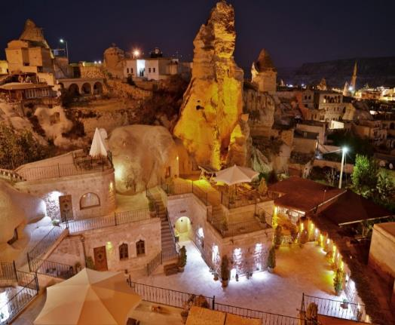
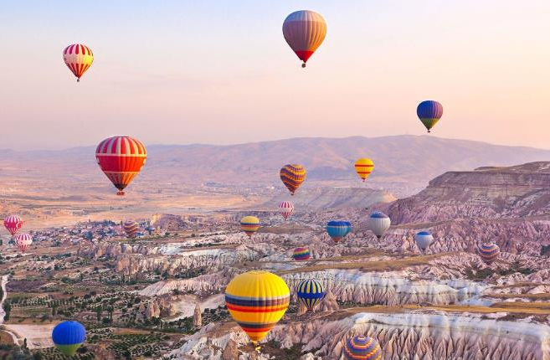

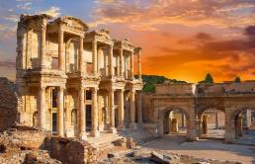
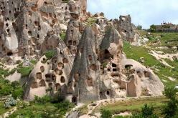
12 – 20 October 2019

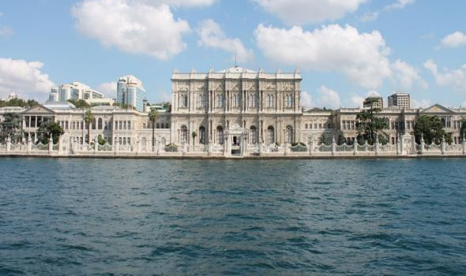
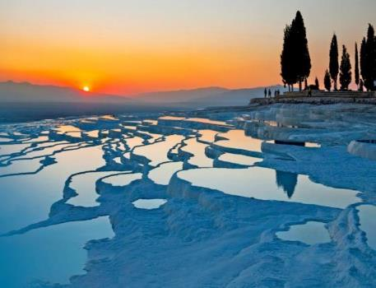

ยินดีต้อนรับสู่ปฐมบทแห่งการเดินทางไปภายใต้โปรแกรม
“The Myth of Turkey 9 Days”

“ออกเดินทางสู่ดินแดนแห่งสองภาคพื้นทวีปที่เชื่อมโลกทั้งสองฝั่งเข้าด้วยกัน มีการผสมผสานของวัฒนธรรมที่เกิดเป็นมรดกโลกที่หลากหลาย มีธรรมชาติที่งดงามที่สุดจนต้องไปชมสักครั้ง ดินแดนแห่งจุดศูนย์กลางของโลกในช่วงสมัยจักรวรรดิโรมัน ที่รุ่งเรืองจนถึงจุดสูงสุดแห่งหนึ่งของโลก มีดินแดนกว้างใหญ่ที่สุดในภูมิภาค ทำให้เกิดความหลากหลายของเชื้อชาติและศาสนา ส่งผลต่อความขัดแย้งที่ยังคงมีอยู่ตลอดเวลา เพราะที่นี่คือ ประเทศตุรกี”

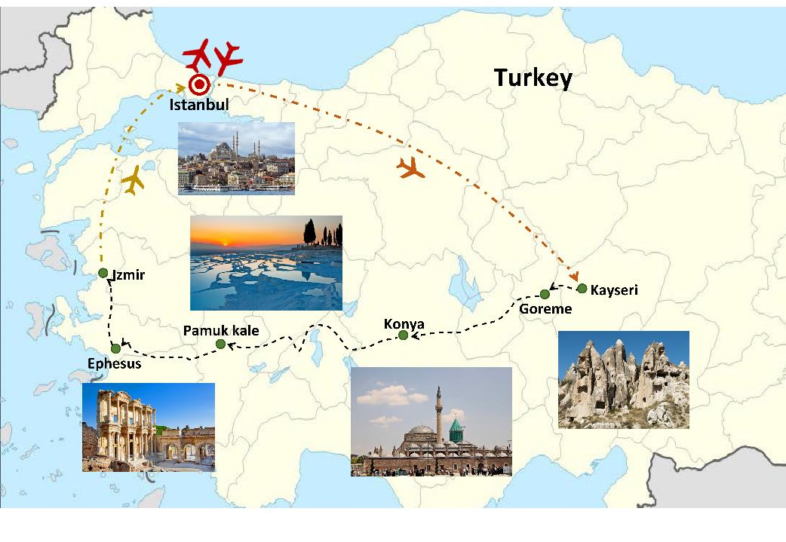
วันที่ 1 |
วันที่ 4 |
ตารางการเดินทางโดยสังเขป

โกเรเม่ – คอนยา
- เมืองคอนยา อดีตเมืองหลวงของอาณาจักรเซลจูค
- พิพิธภัณฑ์เมฟลานา อดีตเคยเป็นสถานที่นักบวชในศาสนาอิสลามใช้สำหรับทำสมาธิ
Novotel Konya หรือเทียบเท่า
กรุงเทพฯ – อิสตันบูล
นัดหมายคณะพร้อมกันที่ท่าอากาศยานสุวรรณภูมิ อาคารผู้โดยสารระหว่างประเทศ เคาน์เตอร์ U ชั้น 4 (ประตู 10) โดยมีเจ้าหน้าที่สิริ ทัวร์เซ็นเตอร์คอยอำนวยความสะดวกในเรื่องสัมภาระและการเช็คอิน
ออกเดินทางจากกรุงเทพฯ ด้วยสายการบินเตอร์กิช แอร์ไลน์ เที่ยวบินที่ TK065 เวลา 21.45 – 04.10 น. (ณ เวลาท้องถิ่นประเทศตุรกี) เพื่อเดินทางไปยัง
ท่าอากาศยานนานาชาติอตาเติร์ก เมืองอิสตันบูลประเทศตุรกี

วันที่ 5 |

คอนยา – ปามุกกาเล่
- เมือง ปามุกกาเล่ เมืองที่มีแหล่งท่องเที่ยวขึ้นชื่อ
- พิพิธภัณฑ์เฮียราโพลิส อดีตเคยเป็นโรงอาบนํ้ากลางแจ้งขนาดใหญ่ที่สุดของเมือง
- ปามุกกาเล่ หรือปราสาทปุยฝ้าย ที่เกิดจากการตกผลึกของแคลเซียมออกไซด์จนกลายเป็นหินปูนสีขาวปกคลุมทั่วทั้งภูเขา ลดหลั่นกันเป็นชั้นๆ
Doga Thermal Health & Spa หรือเทียบเท่า
วันที่ 2 |
อิสตันบูล - ไกเซรี - นครใต้ดิน ไกมากลิ - โกเรเม่
04.10 น. เดินทางถึงเมืองอิสตันบูล ประเทศตุรกี
และต่อเครื่องโดยไฟลท์ TK2010 เวลา 06.40 – 08.15 น. ไปยังเมืองไกเซรี
- เมืองไกมากลิ “นครใต้ดิน”
- เข้าชมพิพิธภัณฑ์กลางแจ้ง “โกเรเม่” เมืองมรดกโลก ศูนย์กลางของศาสนาคริสต์
Hotel Grand Cave Suites หรือเทียบเท่า

วันที่ 6 |
ปามุกกาเล่ – เอเฟซุส – อิสเมีย – อิสตันบูล
- นครเอเฟซุส เมืองโบราณที่เกิดก่อนยุคคริสตกาล
- เข้าชม บ้านพระแม่มารี เชื่อกันว่าเป็นสถานที่สุดท้ายที่พระแม่มารีอาศัยอยู่ก่อนสิ้นพระชนม์
นำคณะเดินทางไปสนามบินอิสเมีย เพื่อเดินทางสู่เมืองอิสตันบูล โดยสายการบินเตอร์กิช แอร์ไลน์ เที่ยวบินที่ TK2327 เวลา 17.15 – 18.35 น.
- นครอิสตันบูล ดินแดน 2 ทวีป ศูนย์กลางเมืองหลวงและมหานครที่ใหญ่ที่สุดของประเทศตุรกี
Ritz Carlton Istanbul หรือเทียบเท่า
วันที่ 3 |

โกเรเม่ (แคปปาโดเกีย)
- อิสระพักผ่อนอิริยาบถตามอัธยาศัย หรือ ท่านใดที่สนใจขึ้นบอลลูนชมความงามของเมืองแคปปาโดเกีย
(ค่าขึ้นบอลลูนไม่รวมในราคาทัวร์)
- เที่ยวชมเมืองแคปปาโดเกีย Love Valley, ปล่องนางฟ้า และแวะจิบกาแฟ สไตล์คนตุรกีกับวิวหลักล้าน ที่ร้าน Çiko'nun Yeri (ไม่รวมในราคาทัวร์)
Hotel Grand Cave Suites หรือเทียบเท่า

วันที่ 7 |
ตารางการเดินทางโดยสังเขป

อิสตันบูล
- จัตุรัสสุลต่านอาห์เหม็ด หรือ “ฮิปโปโดม”
- ชมสุเหร่าสีน้ำเงิน สัญลักษณ์ของเมืองอิสตันบูล
- พิพิธภัณฑ์ฮาเยียโซเฟีย เดิมเคยเป็นโบสถ์ของศาสนาคริสต์ ต่อมาได้เปลี่ยนเป็นสุเหร่าของอิสลาม
- เข้าชมพระราชวัง โทพคาปี เคยเป็นที่ประทับของสุลต่าน ปัจจุบันเป็นที่ใช้เก็บมหาสมบัติอันล้ำค่า
- ช้อปปิ้ง ตลาดแกรนด์บาซาร์
Ritz Carlton Istanbul หรือเทียบเท่า

วันที่ 8 |
อิสตันบูล
- ชมพระราชวังโดลมาบาห์เช่ ใช้เวลาสร้างถึง 30 ปี สร้างด้วยหินอ่อน
- ล่องเรือ ณ ช่องแคบบอสฟอรัส
- ช้อปปิ้งที่ตลาดเครื่องเทศ
เดินทางออกจากท่าอากาศยานอตาเติร์ก ประเทศตุรกี เพื่อเดินทางกลับสู่กลับกรุงเทพฯ โดยสายการบินเตอร์กิช แอร์ไลน์ เที่ยวบินที่ TK058 เวลา 17.55 – 07.30 (+1) น.

วันที่ 9 |

กรุงเทพมหานคร
07.30 น.
เดินทางกลับถึงสนามบินสุวรรณภูมิ ประเทศไทย โดยสวัสดิภาพ

วันที่ 1 | นัดพบเพื่อทำการเช็คอินที่สนามบินสุวรรณภูมิ – ออกเดินทางสู่นครอิสตันบูล ประเทศตุรกี

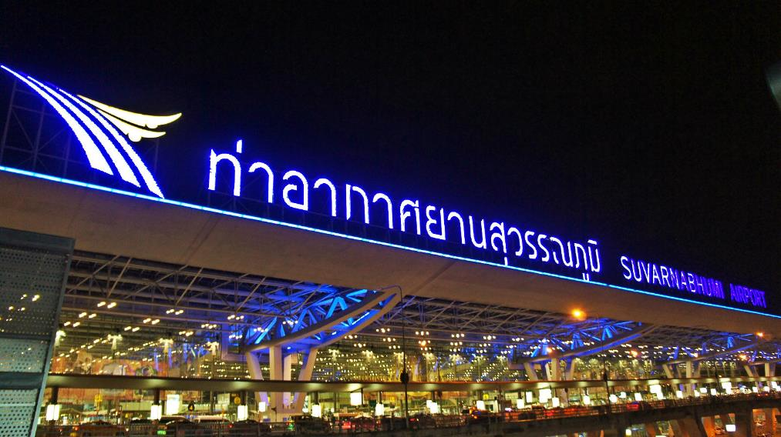

นัดหมายคณะพร้อมกันที่ท่าอากาศยานนานาชาติสุวรรณภูมิ อาคารผู้โดยสารระหว่างประเทศ เคาน์เตอร์
U1 – U6 ชั้น 4 (ประตู 10) โดยมีเจ้าหน้าที่สิริ ทัวร์เซ็นเตอร์คอยอำนวยความสะดวกในเรื่องสัมภาระและการเช็คอิน จากนั้นเดินทางออกจากกรุงเทพ ด้วยสายการบินเตอร์กิช แอร์ไลน์ (Turkish Airlines) เที่ยวบินที่ TK065 เวลา 22.50 – 05.45 น. (ณ เวลาท้องถิ่นประเทศตุรกี)

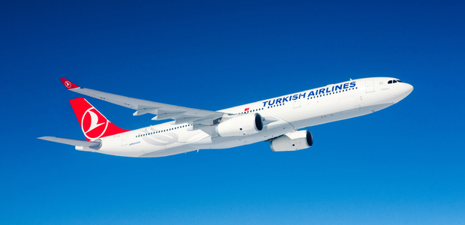

วันที่ 2 | อิสตันบูล – ไกเซรี – นครใต้ดิน ไกมากลิ – โกเรเม่
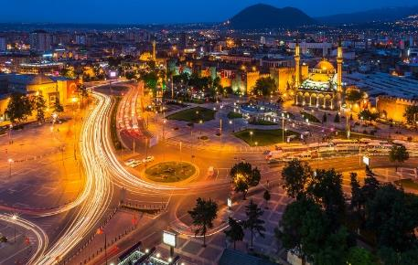
05.45 น.
เดินทางถึงนครอิสตันบูล ประเทศตุรกี และเดินทางต่อ ไปยังสนามบินไกเซรี โดยสายการบินเตอร์กิช แอร์ไลน์เที่ยวบินที่ TK2010 เวลา 06.40 – 08.15 น. เมื่อผ่านพิธีตรวจคนเข้าเมืองและได้สัมภาระเรียบร้อย รถโค้ชนำท่านเพื่อเดินทางเข้าสู่ เมืองไกเซรี (Kayseri)
รับประทานอาหารเช้า ณ โรงแรม Radisson Blu Kayseri
ออกเดินทางสู่นครใต้ดิน (Underground City Derinkuyu or Kaymakli) (98 กม./ 1 ชม. 50 นาที) หนึ่งในเมืองใต้ดินที่สำคัญ เกิดจากการขุดเจาะพื้นดินลึกลงไป 12 ชั้น เพื่อใช้เป็นที่หลบภัยจากข้าศึกศัตรูในยามสงครามของชาวแคปปาโดเกีย โดยพยายามออกแบบให้เป็นเมืองใต้ดินที่สมบูรณ์ พร้อมมีระบบระบายอากาศภายใน โดยท่านสามารถเดินชมสภาพวิถีชีวิตความเป็นอยู่ใต้ดินของเมืองไกมากลิ (Kaymakli) ได้อย่างใกล้ชิด
รับประทานอาหารกลางวัน ณ ภัตตาคาร
เข้าชมพิพิธภัณฑ์กลางแจ้งโกเรเม่ (Goreme Open Air Museum) ซึ่งเป็นศูนย์กลางของศาสนาคริสต์ในช่วงคริสต์ศตวรรษที่ 9 เป็นความคิดของชาวคริสต์ที่ต้องการเผยแพร่ศาสนาโดยการขุดถ้ำเป็นจำนวนมากเพื่อสร้างโบสถ์และที่หลบภัยให้กับประชาชนในเมือง
รับประทานอาหารค่ำ ณ ภัตตาคาร
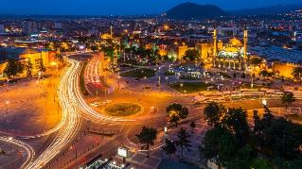

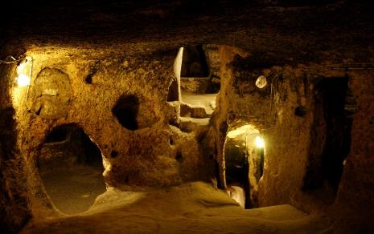

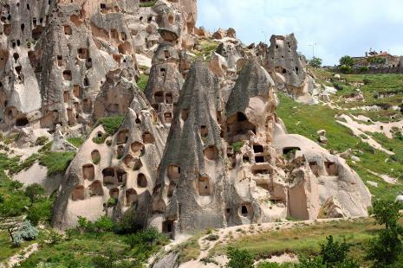

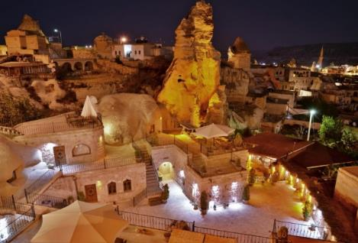

เข้าสู่ที่พัก Hotel Grand Cave Suites หรือเทียบเท่า

วันที่ 3 | โกเรเม่ (แคปปาโดเกีย)
รับประทานอาหารเช้า ณ โรงแรม
อิสระพักผ่อนอิริยาบถตามอัธยาศัย หรือ ท่านใดที่มีความประสงค์จะขึ้นบอลลูน จุดเด่นที่ให้นักท่องเที่ยวจะได้มีโอกาสสัมผัสประสบการณ์เพิ่มเติมกับการชมวิวบนบอลลูน ของเมืองแคปปาโดเกีย (สามารถซื้อทัวร์ขึ้นบอลลูนเพิ่มเติมได้ ไม่รวมในราคาทัวร์)
รับประทานอาหารกลางวัน ณ ภัตตาคาร
เยี่ยมชมภูมิภาค แคปปาโดเกีย (Cappadocia) เป็นชื่อเก่าแก่ภาษาฮิตไตต์ แปลว่า “ดินแดนม้าพันธุ์ดี” ให้ท่านได้ชื่นชมดินแดนที่มีภูมิประเทศอันน่าอัศจรรย์ซึ่งเกิดจากลาวาภูเขาไฟที่ไหลออกมาปกคลุมพื้นที่เป็นบริเวณกว้าง ภูมิประเทศแห่งนี้ เกิดจากลาวาภูเขาไฟที่ไหลออกมาปกคลุมพื้นที่เป็นบริเวณกว้าง แล้วทับถมเป็นเวลาหลายล้านปี เมื่อวันเวลาผ่านไป พายุ ลม ฝน และหิมะได้เป็นกัดเซาะแผ่นดิน มาเรื่อยๆ ก่อให้เกิดการแปรสภาพเป็นหุบเขาร่องลึก กรวยหินและเสารูปทรงต่างๆ ที่งดงาม แปลกตาและน่าอัศจรรย์ จนได้ชื่อว่า “ดินแดนแห่งปล่องนางฟ้า” และได้รับการแต่งตั้งจากองค์การยูเนสโกให้เป็นเมืองมรดกโลกทางธรรมชาติและวัฒนธรรมแห่งแรกของตุรกี นำท่านผ่านชม Love Valley เป็นหุบเขาที่ตั้งอยู่ตรงกลางระหว่างพิพิธภัณฑ์กลางแจ้งเกอเรเมและตัวเมืองเกอเรเม ลักษณะเหมือนทุ่งหินที่มีหินทรงยาวๆ ตั้งเรียงรายคล้ายต้นเห็ดสูงอยู่เต็มไปหมด เป็นทัศนียภาพที่สวยงามแปลกตา หาชมได้เมื่อมาเที่ยวตุรกีเท่านั้น, ที่พลาดไม่ได้เลยหากมาที่เมืองนี้คือปล่องนางฟ้า (Fairy Chimney’s) ที่มีอยู่เยอะแยะมากมาย และผ่านชมพิพิธภัณฑ์เซลเว (Zelve Open Air Museum)
จากนั้นให้ท่านแวะจิบกาแฟสไตล์คนตุรกีกับวิวหลักล้าน ที่เห็นทัศนียภาพที่สวยงามของเมืองแห่งนี้ที่ร้าน Çiko'nun Yeri (ไม่รวมในราคาทัวร์)
รับประทานอาหารค่ำ ณ ภัตตาคาร

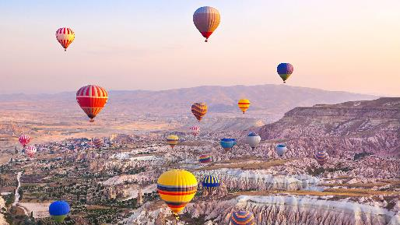

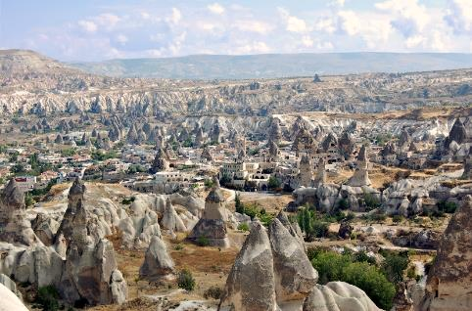

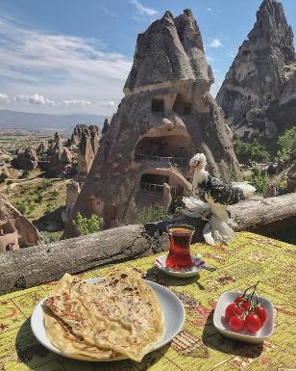

เข้าสู่ที่พัก HOTEL GRAND CAVE SUITES หรือเทียบเท่า

วันที่ 4 | โกเรเม่ (แคปปาโดเกีย) – คอนยา

รับประทานอาหารเช้า ณ โรงแรม
ได้เวลาออกเดินทางต่อไปยังเมืองคอนยา(Konya) (236 กม./ 3 ชม.) อดีตเมืองหลวงของอาณาจักร
เซลจูค ในช่วงคริสต์ศตวรรษที่ 11 เป็นอาณาจักรแห่งแรกของชาวเติร์กในตุรกี หรือในชื่อ “อนาโตเลีย” เป็นอู่ข้าวอู่น้ำของประเทศรวมทั้งยังเป็นศูนย์กลางที่สำคัญของภูมิภาคแถบนี้ ท่านจะได้เพลิดเพลินกับทัศนียภาพที่งดงามตลอดสองฝั่งทางของภูมิภาคอนาโตเลีย
รับประทานอาหารกลางวัน ณ ภัตตาคาร
จากนั้นนำคณะเดินทางเข้าชม พิพิธภัณฑ์เมฟลานา(Mevlana Museum) ก่อตั้งขึ้นในปี ค.ศ.1231
มีอาคารหลังใหญ่ที่มีโดมสีเขียวทรงแปลกตา แม้จะเป็นพิพิธภัณฑ์ในปัจจุบัน แต่ในอดีตแล้วที่นี่คือสถานที่สำหรับประกอบพิธีกรรมทางศาสนาอิสลามที่สำคัญที่สุดของอาณาจักร ระหว่างทางนำท่านแวะถ่ายภาพกับ อะลาดิน ฮิลล์ ปาร์ค (Alaadin Hill Park) วิวสวยตามนิทานในตำนาน เรื่องอะลาดิน
รับประทานอาหารค่ำ ณ โรมแรมที่พัก
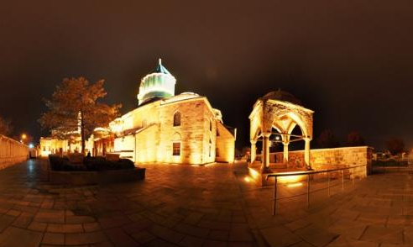

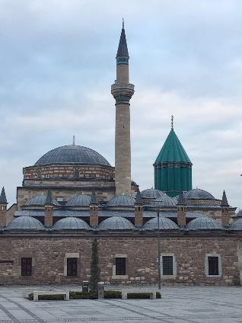

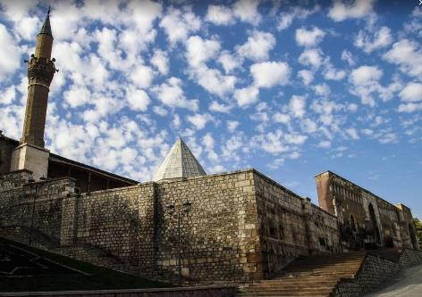

เข้าสู่ที่พัก NOVOTEL KONYA หรือเทียบเท่า

วันที่ 5 | คอนยา – ปามุกกาเล่

รับประทานอาหารเช้า ณ โรงแรม
ออกเดินทางสู่ เมืองดินาร์ (Dinar) (276 กม./ 4 ชม.)
เพื่อแวะพักทานข้าว
รับประทานอาหารกลางวัน ณ ภัตตาคาร
จากนั้นเดินทางต่อไปยังเมืองปามุกกาเล่ (Pamukkale) (140 กม./ 1 ชม.40 นาที) นำท่านชมเมืองโบราณ
เฮียราโพลิส (Hierapolis) ในอดีตเป็นสถานที่บำบัดโรค ก่อตั้งโดยกษัตริย์ยูเมเนสที่ 1 แห่งแพร์กามุม สถานที่แห่งนี้มีแผ่นดินไหวเกิดขึ้นหลายครั้งหลังปี ค.ศ 1334 จึงไม่มีคนอาศัยอยู่อีก ศูนย์กลางของเฮียราโพลิสเป็นบ่อน้ำที่ศักสิทธิ์ ซึ่งปัจจุบันตั้งอยู่ในโรงแรมปามุกกาเล่ สถานที่สาคัญอื่นๆ ได้แก่ พิพิธภัณฑ์ปามุกกาเล่ โรงอาบน้ำโรมัน โบสถ์สมัยไบแซนไทน์
สมควรแก่เวลานำท่านเข้าชมไฮไลต์สำคัญของเมืองคือ ปามุกกาเล่ หรือปราสาทปุยฝ้าย (Cotton Castle) เมืองนี้ได้รับการยกย่องจากองค์การยูเนสโกให้เป็นมรดกโลกทางธรรมชาติและวัฒนธรรมในปี ค.ศ. 1988 เป็นน้ำตกหินปูนสีขาวที่เกิดขึ้นจากธารน้ำใต้ดินที่มีอุณหภูมิประมาณ 35 องศาเซลเซียส มีแร่หินปูน (แคลเซียมออกไซด์) ทำให้เกิดความวิจิตรงดงาม รวมทั้งยังมีสรรพคุณในการบำบัดโรคผิวหนัง จนกลายเป็นสปาธรรมชาติทีมีมายาวนานกว่าพันปี เกิดเป็นประติมากรรมธรรมชาติอันสวยงามแปลกตาที่โดดเด่นเป็นเอกลักษณ์ และยากจะหาที่ใดเหมือน เชิญท่านอิสระถ่ายภาพเก็บความประทับใจที่ไม่รู้ลืมแห่งนี้อย่างจุใจ
รับประทานอาหารค่ำ ณ ภัตตาคาร
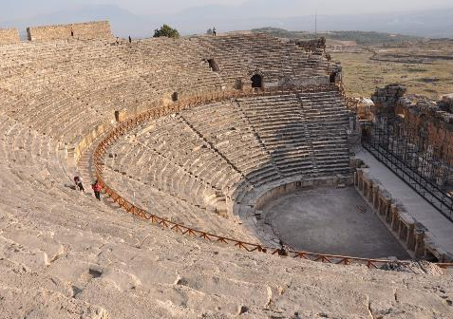

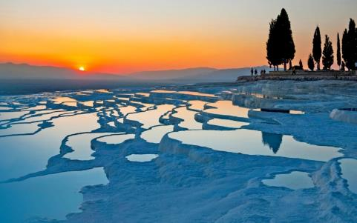

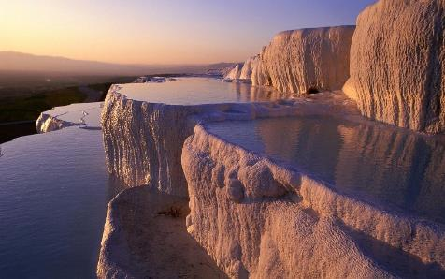

เข้าสู่ที่พัก DOGA THERMAL HOTEL & SPA หรือเทียบเท่า

รับประทานอาหารเช้า ณ โรงแรม
นำคณะเดินทางต่อไปยัง นครเอเฟซุส (Ephesus) (190 กม./ 3 ชม.) เมืองโบราณที่ก่อเกิดขึ้นก่อนยุคคริสตกาล เติบโตในยุคที่กรีกโบราณและรุ่งเรืองสูงสุดในช่วงยุคจักรวรรดิโรมัน “นครเอเฟซุส” ในพื้นที่มรดกโลกดังกล่าวมีสถาปัตยกรรมที่มีคุณค่าอย่าง ห้องสมุดเซลซุส (The Library of Celsus) โรงละครเอเฟซุส (Great Theatre) โรงอาบน้ำแบบโรมันโบราณ (Roman Bath) นอกจากนี้เอเฟซุสยังได้ถูกสถาปนาให้เป็นเมืองหลวงของเขตการปกครองในเอเซีย เอเฟซุสนั้นยิ่งใหญ่ รุ่งเรืองถึงจุดสูงสุดและงดงามจนขนาดมีการจารึกไว้ว่า “ถือเป็นมหานครแห่งแรกและยิ่งใหญ่ที่สุดในเอเซีย” นำท่านเดินสำรวจและเยี่ยมชมจุดต่าง ๆ ที่น่าสนใจและเก็บภาพความประทับใจไม่รู้ลืม
รับประทานอาหารกลางวัน ณ ภัตตาคาร
จากนั้นนำท่านเข้าชม บ้านพระแม่มารี (House of Virgin Mary) เชื่อกันว่าเป็นสถานที่สุดท้ายที่พระแม่
มารีอาศัยอยู่ก่อนสิ้นพระชนม์ในบ้านหลังนี้ ซึ่งตั้งอยู่บนภูเขาสูง โดยถือเป็นสถานที่ศักดิ์สิทธิ์ของคริสต์ศาสนิกชน
จากนั้นนำคณะเดินทางไปยังสนามบินอัดนัน เมรเดเรส (Adnan Menderes International Airport) เมืองอิสเมีย (Izmir) (80 กม./1 ชม.) เพื่อเดินทางสู่เมืองอิสตันบูล โดยสายการบินเตอร์กิช แอร์ไลน์ เที่ยวบินที่ TK2327 เวลา 17.15 – 18.35 น.หลังจากผ่านขั้นตอนพิธิการตรวจคนเข้าเมืองและรับกระเป๋าแล้ว เดินทางเข้าไปยังเมืองอิสตันบูล (Istanbul) ศูนย์กลาง เมืองหลวงและมหานครที่ใหญ่ที่สุดของประเทศตุรกี ถือเป็นนครแห่ง 2 ทวีป ระหว่างยุโรปและเอเชีย มีทั้งวัฒนธรรมตะวันตกและตะวันออกผสมผสานกันมาอย่างยาวนาน เป็นเมืองที่ไม่เคยหลับใหล มีประวัติศาสตร์วัฒนธรรมที่ยาวนานมากกว่า 2,600 ปี มีประชากรหนาแน่นมากที่สุดในประเทศรวมถึงยังเป็นเมืองท่าพาณิชย์ที่สำคัญที่สุดของประเทศตุรกีอีกด้วย
รับประทานอาหารค่ำ ณ ภัตตาคาร
วันที่ 6 | ปามุกกาเล่ – เอเฟซุส – อิสเมีย – อิสตันบูล

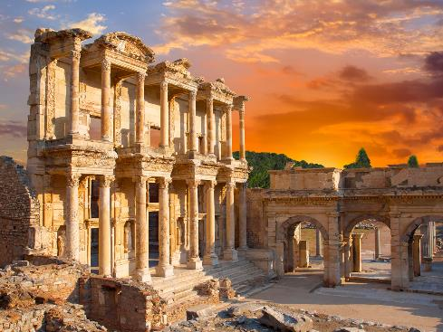

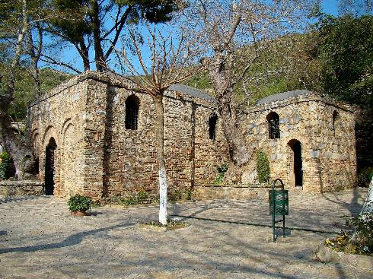

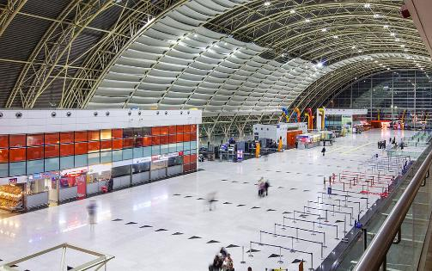

เข้าสู่ที่พัก RITZ CARLTON ISTANBUL หรือเทียบเท่า

วันที่ 7 | อิสตันบูล
รับประทานอาหารเช้า ณ โรงแรม
นำคณะเดินทางสู่ จัตุรัสสุลต่านอาห์เหม็ด (Sultan Ahmed Complex) มีชื่อเรียกโบราณคือ “ฮิปโปโดม” (Hippodome) เดิมเป็นลานแข่งรถม้าและศูนย์กลางเมืองในยุคไบแซนไทน์ จากนั้นชมสุเหร่าสีน้ำเงิน (Blue Mosque) สถานที่ศักดิ์สิทธิ์ทางศาสนาที่มีความสวยงามที่สุดแห่งหนึ่ง รวมไปถึงชมสุเหร่าเซนต์โซเฟีย (Mosque of Hagia Sophia) หรือชื่อในปัจจุบัน “พิพิธภัณฑ์ฮาเยียโซเฟีย” (Ayasofya Museum) เดิมเคยเป็นโบสถ์ของคริสต์ศาสนานิกายออร์โธดอกส์ แต่ต่อมาถูกเปลี่ยนเป็นสุเหร่ามหัศจรรย์ของโลกในยุคกลาง จุดเด่นอยู่ที่ยอดโดมขนาดมหึมากลางวิหารที่ไม่เคยปรากฎมาก่อนในยุคนั้น ยังนับเป็นจุดเริ่มต้นและตัวอย่างที่ดีที่สุดของสถาปัตยกรรมไบแซนไทน์ตลอดกาลอีกด้วย และสุดท้ายเข้าชมโรงเก็บน้ำใต้ดินอายุกว่า 1,500 ปี สร้างในสมัยโรมัน ซึ่งเป็นโรงเก็บน้ำสำรองของเมืองคอนสแตนติโนเปิล เมืองหลวงแห่งจักรวรดิโรมันตะวันออก ซึ่งด้านล่างนี้ท่านจะได้เห็นโครงสร้างของสิ่งก่อสร้างโบราณที่น่าอัศจรรย์ พร้อมเก็บภาพความประทับใจ
รับประทานอาหารกลางวัน ณ ภัตตาคาร
นำคณะเดินทางเข้าชมพระราชวัง “โทพคาปี” (Topkapi Palace) เป็นพระราชวังของสุลต่าน
ออตโตมัน (Ottoman Sultun) ถูกสร้างขึ้นในปี
ค.ศ. 1460 ตั้งอยู่ในฝั่งแผ่นดินยุโรป ถือเป็นพิพิธภัณฑ์แห่งแรกของ “The Republic of Turkey” จากนั้นนำทุกท่านเดินทางไปที่ "แกรนด์บาซาร์” (Grand Bazzar) อิสระช้อปปิ้งตลาดใจกลางเมืองที่เก่าแก่ที่สุดของ
อิสตันบูล มีร้านค้าให้เลือกซื้อสินค้าและของที่ระลึกมากมาย อาทิ พรมหลากหลายสีสัน เครื่องประดับ เครื่องเงินและโลหะ เครื่องหนัง สินค้าหัตถกรรม
รับประทานอาหารค่ำ ณ ภัตตาคาร
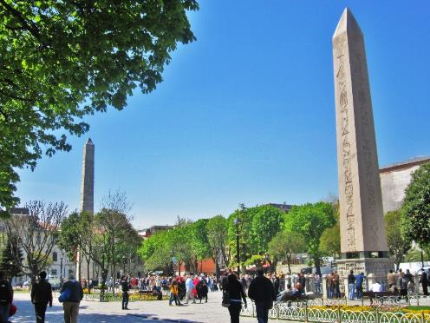

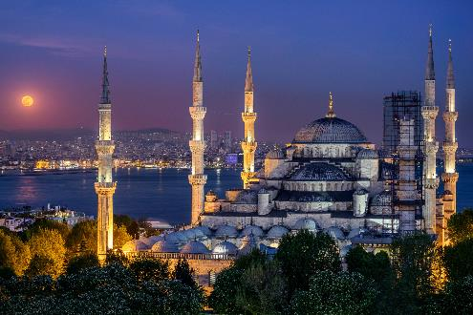

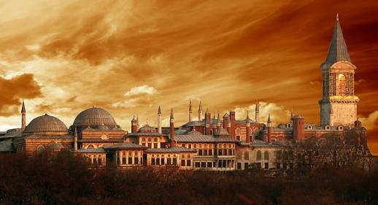

เข้าสู่ที่พัก RITZ CARLTON ISTANBUL หรือเทียบเท่า

วันที่ 8 | อิสตันบูล

รับประทานอาหารเช้า ณ โรงแรม
นำคณะเข้าชมพระราชวังโดลมาบาห์เช่ (Dolmabahce) พระราชวังที่สะท้อนให้เห็นถึงความเจริญของชนชาติ สร้างโดยสุลต่านอับดุล เมซิด (Abdul Mecit) สร้างแล้วเสร็จเมื่อปี ค.ศ. 1922 โดยใช้เวลาสร้างถึง 30 ปีเป็นพระราชวังหรูหราอลังการ ที่ทุ่มทุนสร้างไม่อั้น คิดเป็นเงินในปัจจุบันอาจถึงประมาณ 1,000 ล้านเหรียญสหรัฐเลยทีเดียว สร้างด้วยหินอ่อน เป็นศิลปะแบบตะวันออกผสมผสานกับศิลปะตะวันตกในทุกรูปแบบ ที่ได้รับการตกแต่งอย่างสวยงามทั้งภายในและภายนอก ถือเป็นมรดกทางสถาปัตยกรรมร่วมสมัยที่ยิ่งใหญ่ที่สุดชิ้นสุดท้าย ก่อนที่จะถึงการสิ้นสุดของการปกครองด้วยระบบสุลต่านของชนชาติตุรกีที่ยาวนานกว่า 700 ปี ของจักรวรรดิออตโตมัน
รับประทานอาหารกลางวัน ณ ภัตตาคาร
นำท่านคณะล่องเรือ ณ ช่องแคบบอสฟอรัส (Bosphorus Cruise) เป็นช่องแคบขนาดใหญ่ที่เป็นเส้นแบ่งระหว่างทวีปยุโรปและเอเชีย เชื่อมระหว่างทะเลดำ (The Black Sea) เข้ากับทะเลมาร์มาร่า
(Sea of Marmara) ให้ท่านได้ชมทิวทัศน์ทั้งสองฝากฝั่งที่สวยงาม ช่องแคบบอสฟอรัสถือเป็นจุดยุทธศาสตร์ที่สำคัญยิ่งในการป้องกันประเทศตุรกี จากนั้นเดินทางไป ช้อปปิ้งที่ตลาดเครื่องเทศ (Spice Market) ตามอัธยาศัย ตลาดเครื่องเทศเก่าแก่แห่งนี้ เริ่มต้นโดยชาวอียิปต์เข้ามาค้าขายเครื่องเทศสารพัดชนิด มีทั้งชาแอปเปิ้ลขึ้นชื่อของตุรกี ขนมหวานสไตล์ตุรกี เป็นต้น จากนั้นนำคณะเดินทางไปยังสนามบินนานาชาติ อตาเติร์ก และทำการเช็คอิน ที่สายการบินเตอร์กิช แอร์ไลน์ เพื่อเดินทางกลับกรุงเทพมหานคร ณ สนามบินสุวรรณภูมิโดยเที่ยวบินที่ TK058 เวลา 17.55 – 07.30 น.(+1)

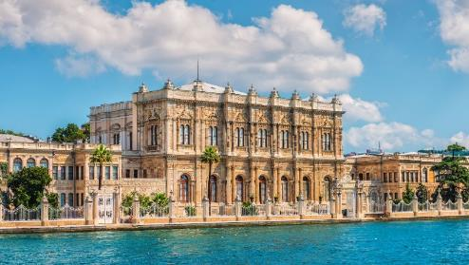

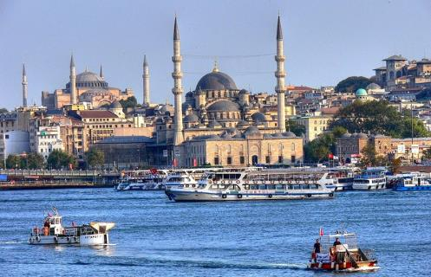

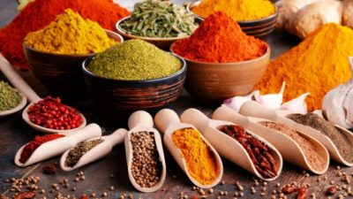

วันที่ 9 | กรุงเทพมหานคร

09.50 น.
เดินทางกลับถึงท่าอากาศยานสุวรรณภูมิ ประเทศไทย โดยสวัสดิภาพ
โดยเที่ยวบินที่ TK058 เวลา 07.30 น.
(เวลาท้องถิ่นประเทศไทย)
“ขอขอบพระคุณสำหรับความสนใจ และความไว้วางใจในการร่วมเดินทางไปเปิดประสบการณ์กับเรา แล้วพบกันใหม่กับการเดินทางในภาคต่อไป ขอบคุณครับ/ค่ะ”

PERIOD | Tour Fare  Adults | Child 4-12  With Bed | Child 4-6  No Bed | SGL  SUP | NO TKT  ADL
- 12 – 20 Oct 19 | 69,900 | สอบถาม | สอบถาม | สอบถาม | สอบถาม
เงื่อนไขและคำแนะนำสำหรับการซื้อทัวร์
ค่าทัวร์ต่อท่านรวม :
- ค่าตั๋วเครื่องบินไป-กลับ รวมค่าภาษีสนามบิน สายการบินเตอกิช แอร์ไลน์
- ค่าพาหนะท่องเที่ยวตามโปรแกรมที่ระบุ ตามมาตรฐาน
- ค่าเข้าชมสถานที่ตามที่ระบุในโปรแกรม นครใต้ดิน KAYMAKLI,พิพิธภัณฑ์กลางแจ้งโกเรเม่,พิพิธภัณฑ์เมฟลานา,เมืองโบราณเฮียราโพลิส,พระราชวังโทพคาปี,พระราชวังโดลมาบาห์เช่, ล่องเรือ ณ ช่องแคบบอสฟอรัส
- โรงแรมที่พักตามระบุในรายการตามมาตรฐาน 4 ดาว หรือ เทียบเท่าในระดับเดียวกัน (ห้องละ 2 ท่าน)
- ค่าอาหารตามที่ระบุในรายการ คัดสรรเมนูและให้ท่านได้ลิ้มรสกับอาหารท้องถิ่นในประเทศตุรกี ในกรณีทีท่านมีข้อจำกัดในการรับประทานอาหารบางชนิด กรุณาสอบถามรายละเอียดล่วงหน้าเพื่อความเหมาะสม
- ค่าประกันการเดินทางของบริษัท MSIG Co., Ltd. แบบ OASIS PLAN.คุ้มครองการสูญเสียชีวิต/อวัยวะจากอุบัติเหตุ , ค่ารักษาพยาบาลในต่างประเทศตามวงเงินในกรรมธรรม์ ทั้งนี้ครอบคลุมถึงสุขภาพที่ไม่ได้เกิดจากโรคประจำตัว (หากมีความประสงค์จะเพิ่มความคุ้มครองในกรณีสัมภาระในการเดินทางสูญหายตลอดจนความล่าช้าของสัมภาระและเที่ยวบินกรุณาสอบถามและโปรดศึกษาจากรายละเอียดของกรมธรรม์ตามเอกสารแนบท้ายใบจองทัวร์)
- แจกน้ำดื่มทุกวัน
- ค่าทิปคนขับรถ
- ค่าทิปไกด์ท้องถิ่น
ค่าทัวร์ไม่รวม :
- ค่าภาษีมูลค่าเพิ่ม 7 % และค่าภาษีหัก ณ ที่จ่าย 3 % ของค่าบริการ
- ค่าทิปหัวหน้าทัวร์
- ค่าพนักงานยกกระเป๋าเข้า-ออกโรงแรม
- ค่าทำหนังสือเดินทาง (พาสปอร์ต)
- ค่าใช้จ่ายส่วนตัวอาทิ ค่าโทรศัพท์, ค่าซักรีด, ค่าเครื่องดื่มในห้องพัก และค่าอาหารที่สั่งมาในห้องพัก ค่าอาหารและเครื่องดื่มที่สั่งพิเศษในร้านอาหารนอกเหนือจากที่ทางบริษัทจัดให้ ยกเว้นจะตกลงกันเป็นกรณีพิเศษ เช่น หากท่านทานได้เฉพาะอาหารทะเลเพียงอย่างเดียว ท่านอาจต้องมีค่าใช้จ่ายเพิ่มเติม
การจองทัวร์ (How to make your reservation) :
เพื่อเป็นการยืนยันการเดินทางของท่าน กรุณาจองทัวร์และ ชำระเงินมัดจำล่วงหน้า 20,000 บาทต่อผู้เดินทางหนึ่งท่าน ภายใน 7 วันนับจากวันที่จอง ซึ่งเงินมัดจำดังกล่าวจะเป็นการยืนยันการจองของท่าน และกรุณาชำระค่าทัวร์ส่วนที่เหลือล่วงหน้า 30 วันก่อนการเดินทาง หากท่านไม่ชำระเงินส่วนที่เหลือตามวันที่กำหนด ทางบริษัทฯถือว่าท่านยกเลิกการเดินทางโดยไม่มีเงื่อนไข

ทางบริษัทฯ ขอสงวนสิทธิ์ในการไม่รับจองทัวร์ต่อบุคคลดังต่อไปนี้ (Cannot make your reservation) :
ทางบริษัทฯ ขอสงวนสิทธิ์ในการไม่รับจองทัวร์สำหรับบุคคลดังต่อไปนี้
- เด็กที่มีอายุในระหว่างแรกเกิด ถึง 4 ขวบ
- ผู้สูงอายุที่มีความจำเป็นต้องใช้ วีลแชร์, ไม้เท้า หรือเครื่องมือต่าง ๆ ในการพยุงตัว
- ผู้เดินทางที่บ่งบอกถึงการเป็นบุคคลไร้ความสามารถที่เกี่ยวข้องกับการเดินทางท่องเที่ยว
- ท่านที่มีความประสงค์จะร่วมเดินทางกับทัวร์ และต้องการแยกจากคณะทัวร์ระหว่างทาง หรือกลางทาง
- บุคคลที่มีความประพฤติไม่เหมาะสมระหว่างทัวร์ อาทิ ผู้ที่ดื่มสุราบนรถ, ไม่รักษาเวลา, เสียงดัง, พูดจาหยาบคาย, สร้างความรำคาญให้แก่ผู้ร่วมคณะ, ผู้ที่ไม่ยอมรับเงื่อนไขระหว่างทัวร์ ที่มีระบุอยู่ชัดเจนในโปรแกรมทัวร์, ผู้ที่ก่อหวอด ประท้วง ยุยงให้ผู้ร่วมเดินทางบังคับให้หัวหน้าทัวร์ต้องทำการนอกเหนือโปรแกรมทัวร์ ซึ่งบางครั้งอาจจะมีผลกระทบกับผู้ร่วมคณะท่านอื่นหรือโปรแกรมท่องเที่ยวได้
การยกเลิกการจองทัวร์ (Cancellation Charge)
***เงื่อนไขการยกเลิกตามระยะวันเวลา***
- ยกเลิกก่อนวันเดินทาง 60 วัน | คืนเงินมัดจำทั้งหมด
- ยกเลิกก่อนวันเดินทาง 30 วัน | หักมัดจำ 20,000 บาท/ท่าน
- ยกเลิกก่อนวันเดินทาง 15 วัน | หัก 50% ของค่าทัวร์
- ยกเลิกในวันเดินทาง 7 วัน หรือ NO SHOW | หัก 100% ของค่าทัวร์
***เหตุผลประกอบการยกเลิกการเดินทาง***
- หากท่านยกเลิกการเดินทางในเงื่อนไขใดเงื่อนไขหนึ่ง และสามารถหาบุคคลมาแทนได้ ทางบริษัทฯ จะคิด ค่าเปลี่ยนชื่อตั๋วเท่านั้น (แต่จะต้องไม่อยู่ในเงื่อนไขของตั๋วที่เป็น NON-CHANGE NAME & NON-REFUND)
- บริษัทฯ ขอสงวนสิทธิ์ในการยกเลิกการเดินทางในกรณีที่มีผู้เดินทาง ต่ำกว่า 10 ท่าน โดยที่จะแจ้งให้ผู้เดินทางทราบล่วงหน้าก่อนการเดินทาง 15 วัน (โดยจะคืนค่าทัวร์ให้แก่ผู้เดินทางเต็มจำนวน)
- บริษัทฯ ขอสงวนสิทธิ์ในการเปลี่ยนแปลงตารางเวลาการท่องเที่ยวให้เหมาะสมกับช่วงเวลาการเดินทาง รวมทั้งไม่สามารถรับผิดชอบจากกรณีที่เกิดเหตุจำเป็นสุดวิสัยอันได้แก่ การล่าช้าของสายการบิน, การนัดหยุดงาน, ภัยธรรมชาติ, การก่อจลาจล, อุบัติเหตุ ฯลฯ โดยสิทธิประโยชน์ของท่านจะได้รับจากการซื้อประกันเพิ่มเติมแบบ TRAVELLER OASIS PLAN ของ บริษัท MSIG Co., Ltd. ที่ระบุความรับผิดชอบไว้ในกรมธรรม์เท่านั้น ทั้งนี้บริษัทฯ จะคำนึงถึงผลประโยชน์และจะรักษาผลประโยชน์ของท่านไว้ให้ได้มากที่สุด
- ทางบริษัทฯจะไม่รับผิดชอบค่าใช้จ่ายที่เกิดขึ้น หากท่านถูกปฏิเสธการเข้าเมือง อันเนื่องมาจากการกระทำที่ส่อไปในทางผิดกฎหมาย หรือการหลบหนีเข้าเมือง ฯลฯ และจะไม่มีการคืนเงินค่าทัวร์ที่ท่านชำระมาแล้วทั้งหมด
การขอเปลี่ยนแปลงวันเดินทาง (Revision Fees) :
- หากท่านประสงค์จะขอเปลี่ยนแปลงช่วงเวลาวันเดินทาง สามารถทำได้ล่วงหน้าก่อนการเดินทางจริง 30 วัน โดยไม่เสียค่าใช้จ่าย
ตั๋วเครื่องบิน (Air Ticket) :
- ในการเดินทางเป็นหมู่คณะ ผู้โดยสารจะต้องเดินทางไป-กลับพร้อมกัน หากต้องการเลื่อนวันเดินทางกลับ ท่านจะต้องชำระค่าใช้จ่ายส่วนต่างที่สายการบินเรียกเก็บ และการจัดที่นั่งของกรุ๊ป โดยจะเป็นไปตามสายการบินซึ่งเป็นผู้กำหนด และทางบริษัทฯ ไม่สามารถเข้าไปแทรกแซงได้
- กรณียกเลิกการเดินทาง ถ้าทางบริษัทฯ ได้ดำเนินการออกตั๋วเครื่องบินไปแล้วนั้น ผู้เดินทางต้องรอ REFUND เงินตามระบบของสายการบินเท่านั้น และหากท่านไม่แน่ใจในวันเดินทางดังกล่าว กรุณาสอบถามกับเจ้าหน้าที่ฯ เพื่อยืนยันในกรณีที่ตั๋วเครื่องบินนั้นสามารถทำ REFUND ได้หรือไม่
โรงแรมและห้องพัก (Hotel Accommodation) :
- ห้องพักในโรงแรมเป็นแบบห้องพักคู่ (Twin/Double) ในกรณีที่ท่านมีความประสงค์จะพักแบบ 3 ท่าน / 3 เตียง (Triple Room) ขึ้นอยู่กับข้อจำกัดของห้องพัก และการวางรูปแบบของห้องพักของแต่ละโรงแรม ซึ่งมักมีความแตกต่างกัน และอาจจะทำให้ท่านไม่ได้ห้องติดกันกับกลุ่มคณะของท่านตามที่ต้องการ
- โรงแรมหลายแห่งในยุโรปและทวีปอื่นในเขตโซนเหนือหรือใต้สุด โดยเฉพาะโรงแรมที่อยู่ในบริเวณอุทยานแห่งชาติ หรือเขตพื้นที่เมืองที่มีอุณหภูมิเฉลี่ยไม่เกิน 18 องศาเซลเซียสต่อปี จะไม่มีเครื่องปรับอากาศในห้องพัก โดยมักจะมีเครื่องปรับอากาศหรือพัดลมให้บริการเฉพาะในช่วงฤดูร้อนเท่านั้น
สถานที่เข้าชม (Reservation Fee & Entrance Fee) :
- การจัดโปรแกรมทัวร์ เป็นการกำหนดโปรแกรมตลอดทั้งปี หากวันเดินทางดังกล่าวตรงกับวันที่สถานที่เข้าชมนั้น ๆ ปิดทำการ หรือ ปิดโดยมิได้แจ้งล่วงหน้า หรือการเปิดรับจองผ่านทาง Online ซึ่งหากในช่วงวันเวลาเดินทางดังกล่าวที่คณะจะเข้าชมและไม่สามารถจองผ่านระบบดังกล่าวได้ ทางบริษัทฯจะคืนเงินค่า Entrance Fee ตามที่ระบุไว้ในเอกสารของสถานที่นั้น ๆ หรือ สลับโปรแกรมเพื่อให้ท่านได้เข้าชมสถานที่ดังกล่าวได้
- และหากมีการล่าช้า หรือเหตุหนึ่งเหตุใดในระหว่างการเดินทาง ที่เป็นผลทำให้ท่านไม่สามารถเข้าชมสถานที่ดังกล่าวได้ ทางบริษัทฯจะไม่มีการคืนเงินให้แก่ท่าน เนื่องจากได้ชำระค่า Reservation Fee ไปแล้ว กรุณาสอบถามรายละเอียดสถานที่เข้าชมจากเจ้าหน้าที่ในช่วงวันเดินทางของท่านก่อนชำระเงิน

สัมภาระและค่าพนักงานยกสัมภาระ (Porter) :
- ค่าทัวร์นี้ไม่ได้รวมค่าขนสัมภาระสำหรับเข้าและออกจากโรงแรม
- สำหรับน้ำหนักของสัมภาระที่ทางสายการบินอนุญาตให้บรรทุกใต้ท้องเครื่องบิน คือ 20 กิโลกรัม ขนาด ไม่เกิน 158 cm (สำหรับผู้โดยสารชั้นประหยัด / Economy Class Passenger) และการเรียกค่าระวางน้ำหนักเพิ่มเป็นสิทธิของสายการบินที่ท่านไม่อาจปฏิเสธได้ หากสัมภาระของท่านมีน้ำหนักเกินกว่าที่กำหนด
- สำหรับกระเป๋าสัมภาระที่ทางสายการบินอนุญาตให้นำขึ้นเครื่องได้ ต้องมีน้ำหนักไม่เกิน 8 กิโลกรัม และมีความกว้าง+ยาว+สูง ขนาด 55 + 40 + 23 cm (21 + 15 + 9 inches).
- กระเป๋า สัมภาระที่มีล้อเลื่อน และมีขนาดใหญ่เกินกว่าขนาดมาตรฐาน ไม่เหมาะแก่การเป็นกระเป๋าถือขึ้นบนยานพาหนะในการเดินทาง ได้แก่ เครื่องบิน รถโค้ช รถไฟ เป็นต้น โปรดพิจารณาในการใช้งานดังกล่าว
- บริษัทฯขอสงวนสิทธิ์ในความรับผิดชอบต่อกรณีเกิดการสูญหาย, สูญเสียของกระเป๋าและสัมภาระของผู้โดยสาร อันเกิดจากสายการบิน โดยทางสายการบินผู้ให้บริการจะเป็นผู้รับผิดชอบตามกฎของกรมการบินพาณิชย์ ซึ่งสายการบินจะรับผิดชอบต่อการสูญหาย หรือสูญเสียของสัมภาระในกระเป๋าใบใหญ่ที่โหลดขึ้นเครื่อง ตามการพิจารณาการชดเชยเงินตามแต่กฎของสายการบินนั้น ๆ

การสูบบุหรี่ (Smoking Area) :
- ในประเทศตุรกี มีการรณรงค์เรื่องการงดสูบบุหรี่ บนรถโค้ช, โรงแรม และสถานที่ต่าง ๆ จะมีข้อกำหนดที่ชัดเจนในเรื่องการสูบบุหรี่ และมีสถานที่โดยเฉพาะสำหรับผู้สูบบุหรี่ ทั้งนี้เนื่องจากสุขภาพของคนส่วนรวม
การเดินทางเป็นครอบครัว (Family) :
- หากท่านเดินทางเป็นครอบครัวใหญ่ หรือเดินทางพร้อมสมาชิกในครอบครัว ที่ต้องได้รับการดูแลเป็นพิเศษ (Wheelchair), เด็ก, และผู้สูงอายุ มีโรคประจำตัว ไม่สะดวกในการเดินท่องเที่ยวในระยะเวลาเกินกว่า 4 - 5 ชั่วโมงติดต่อกัน ท่านและครอบครัวต้องให้การดูแลสมาชิกภายในครอบครัวของท่านเอง เนื่องจากการเดินทางเป็นหมู่คณะ หัวหน้าทัวร์มีความจำเป็นต้องดูแลคณะทัวร์ทั้งหมด

